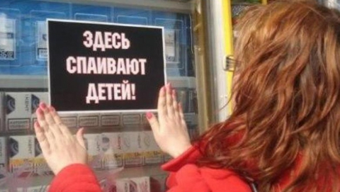
Если Вам не безразлична судьба маленьких Сургутян, будущее наших детей, завтрашнее утро в городе Сургуте, то проявите бдительность к происходящему вокруг Вас.
Если Вам стало известно место, где продают алкогольную продукцию несовершеннолетним или Вы стали свидетелями продажи алкогольной продукции подросткам, незамедлительно сообщите по телефонам:

02- УМВД России по г. Сургуту
76-12-18 - Отдел полиции № 1
76-14-93 - Отдел Полиции № 2
26-36-66 - Отдел Полиции № 3
28-01-11 - Телефон Доверия
или отправьте сообщение по электронной почте:pdnsurgut@mail.ru

Завтра алкоголь могут продать Вашему ребенку!
Не оставайтесь равнодушными к своему будущему!
Будущее наших детей в наших руках!!

Данную информацию ждём от взрослого населения, гостей города, и от Вас, юные граждане.

Уважаемые неравнодушные жители и гости города Сургута !

